风陵渡中学纠错卷
时段： 2021.11.22-27 学科：地理 年级： 高二 收集整理： 贾娟茹
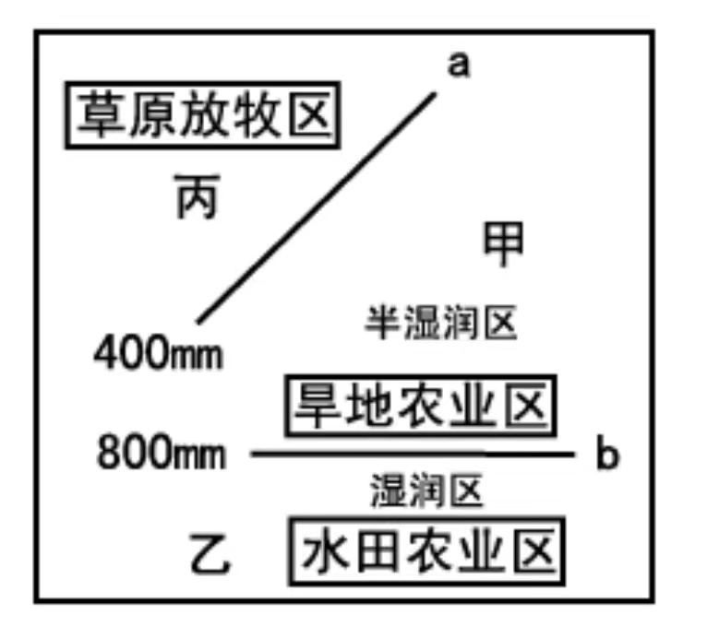
一、1、指出甲乙丙所代表的自然区的名称
甲
乙
丙
2、甲处的主要农作物有 ；
乙处的主要农作物有 。
3、a线与 山脉基本一致；
B线与 山脉基本一致。
二、
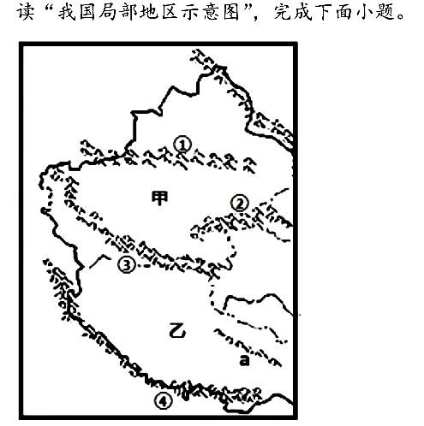
（1）写出山脉的名称：
①
②
③
④
（2）写出甲乙的地形区名称及其对应的农业类型：
甲
乙
（3）乙处的昼夜温差 （大或小），原因是
；
乙处的年温差 （大或小）。
三、材料一 美国本土年降水量分布及棉花带范围。
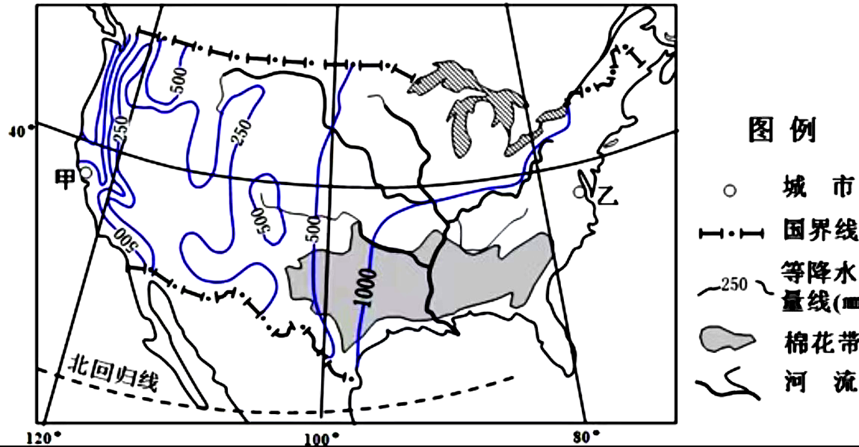
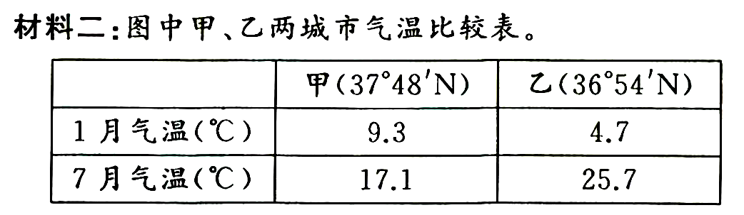
据表比较甲、乙两城市的气温差异，并解释其原因。

四、
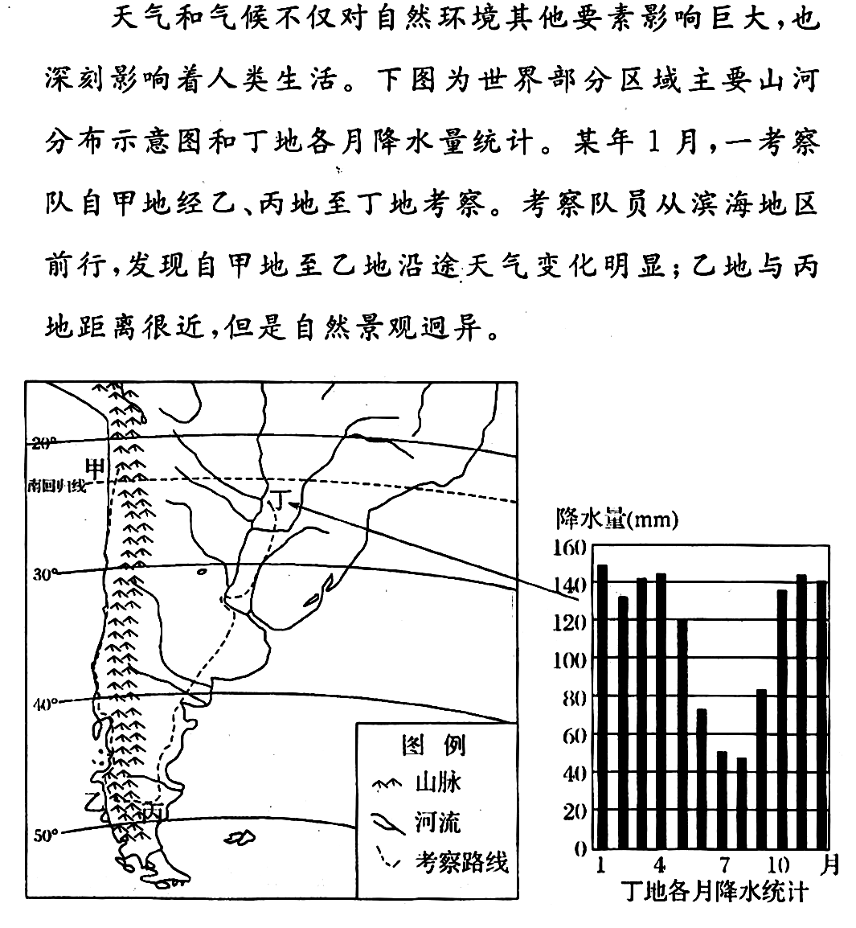
分析丁地气候对当地河流水文特征的影响

